校园安全从“碎片化”管理到“系统化”管理
——丹阳学校开展江宁区菜单讲座活动
为了提高全体教师的安全管理水平，2026年3月30日下午，丹阳学校特邀江宁区教育局法制安全管理科的曹晓雪科长，以《从碎片化管理到系统化管理》为主题，为学校教师开展一场关于校园安全实践经验与应对策略的讲座。
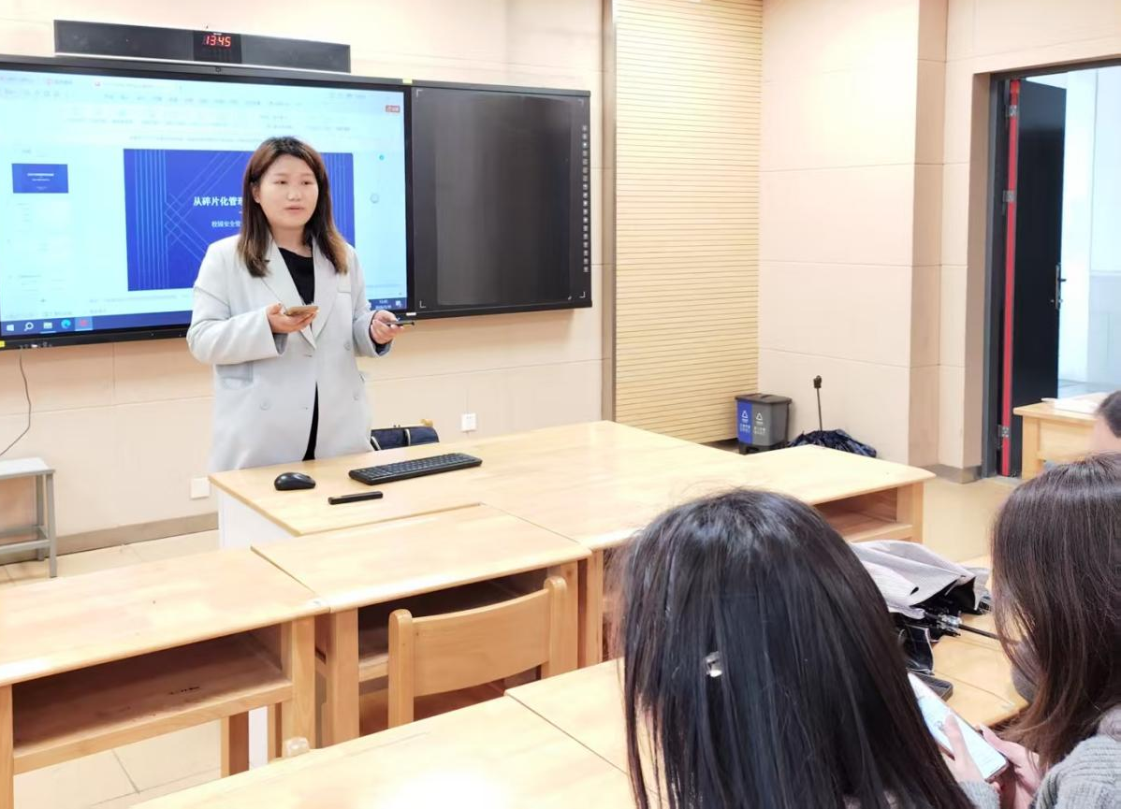
曹科长在教育局的主要负责对接及处理信访工作，她在干预家校危机方面有着丰富的经验。本次讲座，她从三个方面来分享了她的研究成果。
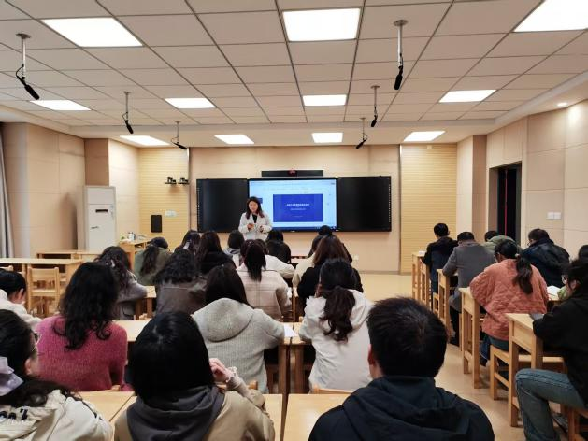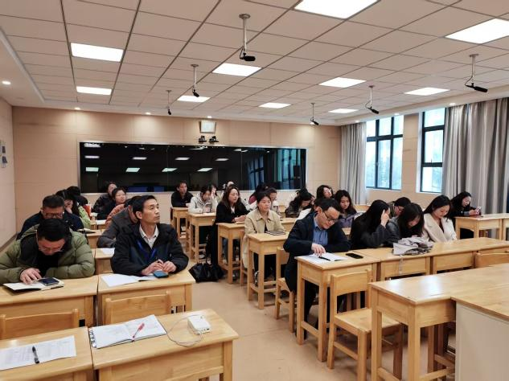
一要看形势强意识，即认清校园安全的严峻挑战，强化全员安全责任意识；二要优化处置流程，即掌握学生伤害事件处理要点，学习家校纠纷应对策略；三要抓源头做细节，即落实从预防到执行的全流程管理，筑牢校园安全防线。
曹科长的讲座，语言亲切，条理清晰，内容丰富，材料充实。他最后总结道：安全工作要求我们拥有“万无一失”的责任心和“一失万无”的危机感。
此次培训，不仅提高了全体教师的维护校园安全的责任感，还增强了全体教师应对家校纠纷的危机意识。希望通过这次培训，我们丹阳学校全体教师能够共同努力，构建更高的校园安全格局，落实安全责任，强化风险防控，为孩子们的健康成长保驾护航！

